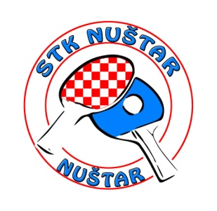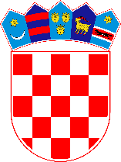
STK Nuštar Općina Nuštar Ministarstvo hrvatskih branitelja RH
POZIV
Stolnoteniski klub „Nuštar“ organizira :
5. MEMORIJALNI KADETSKI TURNIR U STOLNOM TENISU
„NUŠTAR OPEN 2018“
Povod : Dani obrane i dani Općine Nuštar
Pokrovitelji : Općina Nuštar i Ministarstvo hrvatskih branitelja RH
Vrijeme održavanja: 6.listopada 2018. godine (subota) sa početkom u 9.30 h
Mjesto održavanja: Dom kulture, Nuštar, Križnog puta 18
PROPOZICIJE
Pojedinačne kategorije :
1. kategorija: klinci (2010.godište i mlađi)
2. kategorija: klinceze: (2010.godište i mlađe)
3.kategorija: najmlađi kadeti (2008. godište i mlađi)
4. kategorija: najmlađe kadetkinje (2008.godište i mlađe)
5. kategorija: mlađi kadeti (2006.godište i mlađi)
6. kategorija: mlađe kadetkinje (2006.godište i mlađe)
7. kategorija: kadeti (2004. godište i mlađi)
8. kategorija: kadetkinje (2004. godište i mlađe)
Prijava mora sadržavati ime i prezime igrača/igračice, klub, godište i kategoriju koju želi igrati. U slučaju nedovoljnog broja prijavljenih igrača u pojedinoj kategoriji Organizator zadržava pravo korekcije kategorija uz prethodni dogovor sa trenerima.
PRAVO NASTUPA imaju svi na vrijeme prijavljeni igrači i igračice (registrirani i neregistrirani).U prvoj fazi natjecanja igrači će biti podijeljeni u grupe od 3-5 igrača gdje će igrati svatko sa svakim na tri dobijena seta, a nakon toga igrat će se na ispadanje. Natjecatelji mogu nastupiti samo u jednoj (svojoj ili starijoj) dobnoj kategoriji.
PLASMAN u grupama se određuje brojem osvojenih bodova. Ako dvoje ili više igrača osvoji jednak broj bodova plasman će se odrediti samo iz rezultata međusobnih susreta igrača s osvojenim istim brojem bodova.
NAGRADE : pehari i medalje u svakoj kategoriji za četiri prvoplasirana igrača(igračice).
PRIJAVNINA: po igraču iznosi 30,00 kuna i uplaćuje se organizatoru prije početka natjecanja. U Prijavninu su uključene sportske nagrade za najbolje te zakuska i piće za sve prijavljene igrače.
Prijave se primaju NAJKASNIJE do UTORKA, 2. LISTOPADA 2018.godine do 14 sati.
Turnir će se igrati sa plastičnim natjecateljskim lopticama.
Kontakti za prijavu i informacije:
1.Josip Magdić: 092/1743 549
2. e-mail: stknustar@gmail.com
3. https://www.facebook.com/stolnoteniskiklubnustar
Pravo tumačenja Pravila ima isključivo Organizacijski odbor.
Svi igrači igraju na vlastitu zdravstvenu odgovornost.
S poštovanjem i sportski pozdrav !
Predsjednik Organizacijskog odbora Josip Magdić

